МУНИЦИПАЛЬНОЕ БЮДЖЕТНОЕ ДОШКОЛЬНОЕ ОБРАЗОВАТЕЛЬНОЕ УЧРЕЖДЕНИЕ ДЕТСКИЙ САД КОМБИНИРОВАННОГО ВИДА №18 «РАДУГА» ГОРОДА ТИХОРЕЦКА МУНИЦИПАЛЬНОГО ОБРАЗОВАНИЯ ТИХОРЕЦКИЙ РАЙОН

Сценарий образовательной деятельности: спортивное развлечение «Путешествие в страну дорожных знаков» в подготовительной к школе группе общеразвивающей направленности «Пчелки»

Воспитатель: Мельникова О.Ю.

Сценарий образовательной деятельности: спортивное развлечение «Путешествие в страну дорожных знаков».
Цель: формирование у дошкольников осознанного отношения к правилам дорожного движения.
Задачи: образовательные: уточнить и закрепить представление детей о правилах поведения на улице, обозначения дорожных знаков, сигналов светофора; развивающие : развивать навыки общения, внимание, сосредоточенность; воспитательные: развивать умение у детей выполнять совместные действия дружно и слаженно.
Оборудование: макеты дорожных знаков («Подземный переход», «Надземный переход», «Автобусная остановка», «Пешеходный переход»),обручи (2 шт.),самокаты (2 шт.),гимнастические скамейки ( 2шт.),гимнастические ворота ,3 флажка (красный, желтый ,зеленый),полоски из бумаги белого и черного цвета для составления пешеходного перехода, светоотражающие значки (стикеры) на каждого ребенка ,музыкальная колонка, запись песен на электронном носителе.
Герои развлечения :инспектор безопасности дорожного движения, Светофорик, Непослуха.
Ход развлечения.
Ведущий : - Здравствуйте, ребята. Мы начинаем наше развлечение по правилам дорожного движения. Все мы с вами живём в красивом городе, с его улицами и переулками. По ним движется много легковых и грузовых автомашин, едут автобусы. Они едут на большой скорости. Закройте глаза и прислушайтесь к шуму улиц. (фонограмма «Шум города»). Закон улиц и дорог очень строгий и называется он «Правила дорожного движения». Чтобы сохранить своё здоровье и жизнь, мы должны строго соблюдать установленные правила движения.
Ведущий : -Ребята, отгадайте загадку
«Он главный на дороге
Он важный, как директор
И смотрит взглядом строгим
На всех »( автоинспектор!)
Ведущий: - Правильно, ребята!
Инспектор безопасности дорожного движения: - Здравствуйте, друзья, пешеходы и водители! А вы почему удивляетесь? Вы по улице ходите?
Дети: - Да!
Инспектор безопасности дорожного движения: -Значит, все вы пешеходы. А на велосипедах катаетесь?
Дети: - Да!
Инспектор безопасности дорожного движения:- Значит ,вы водители. А если вы пешеходы и водители, то вы обязаны знать правила дорожного движения. Вы их знаете?
Дети: - Знаем!
Инспектор безопасности дорожного движения:
- Я вам верю, но проверю.
Кто-нибудь из вас
Перешел хотя бы раз
Улицу на красный свет?
Отвечайте дружно….
Дети: -Нет
Инспектор безопасности дорожного движения:
-Догонял ли кто-то вскачь
На шоссе футбольный мяч?
Дайте сразу мне ответ.
Отвечайте дружно….
Дети: - Нет.
Инспектор безопасности дорожного движения: - Молодцы! А вы, помните, где нужно переходить дорогу?
Дети:- По пешеходному переходу.
Инспектор безопасности дорожного движения: - А сейчас, ребята отгадайте мою загадку!
« Никогда я не сплю,
На дорогу смотрю.
Подскажу, когда стоять,
Когда движенье начинать …» (светофор).
Инспектор безопасности дорожного движения:- Правильно, светофор! В городах перейти с одной стороны улицы на другую непросто, поэтому на перекрестках установлены светофоры.
Под песню «Зеленый свет» выбегает Светофорик.
Светофорик: -Торопился я, бежал. Ох, туда ли я попал? Это д\с «Радуга»?
(Дети отвечают)
Светофорик: - Ох, извините, я не поздоровался и не представился! Здравствуйте! Меня зовут Светофорик.
На дорогах с давних пор
Есть хозяин – Светофор!
Он не зря горит над вами
Разноцветными огнями.
Сколько сигналов у меня?
Дети: - Три.
Светофорик:- А может вы знаете стихи обо мне?
1 ребенок .
«Светофор нас в гости ждет.
Освещает переход.
Загорелся красный глаз:
Задержать он хочет нас.
Если красный – нет пути.
Красный свет – нельзя идти».
2 ребёнок.
«Желтый свет – не очень строгий:
Жди, нам нет пока дороги.
Ярко-желтый глаз горит:
Все движение стоит!»
3 Ребёнок.
«Наконец, зеленый глаз
Открывает путь для нас.
Полосатый переход
Пешеходов юных ждет!»
Светофорик:- А я предлагаю поиграть в игру «Светофор».
Если вы увидите зелёный флажок, то маршируйте, Когда поднят жёлтый флажок -хлопайте в ладоши. При красном флажке – стойте тихо на месте.
Звучит веселая музыка.
Влетает Непослуха на самокате и ругается, что ему все мешают ездить, и машины и пешеходы, сигналят.
Непослуха: - все мне мешают ездить, и машины и пешеходы, сигналят, ругаются!
Светофорик : - Непослуха, существуют правила дорожного движения и их надо выполнять. А помогают в этом дорожные знаки, которые необходимо знать и смотреть на них на дороге. Ребята, я предлагаю отправиться в путешествие в страну дорожных знаков и помочь Непослухе познакомиться со знаками.
1. Эстафета «Пешеходный переход».
Ведущий:- Отгадайте загадку
«Здесь наземный переход, ходит целый день народ.
Ты, водитель, не грусти,
Пешехода пропусти» (пешеходный переход).
Поставить знак «Пешеходный переход».
Предлагается детям построить «зебру» из полосок, а Светофорик и инспектор безопасности дорожного движения наблюдают и выбирают самый аккуратный пешеходный переход.
Светофорик:-А сейчас следующее испытание. Вы ребята знаете, что знаки бывают как для водителей, так и для пешеходов. Сейчас мы и проверим ваши знания. А Непослуха посмотрит.
2. Эстафета «Дорожные знаки для пешеходов».
Ведущий : - Необходимо выбрать только те знаки, которые предназначены для пешеходов.
Правила . Необходимо выбрать только те знаки, которые предназначены для пешеходов Дети строятся в колонны. На счет « раз, два, три» по одному из каждой команды бегут в конец зала, где разложены знаки. Берут один знак и возвращаются в конец своей колонны. Победит та команда, у которой все знаки будут правильными. Светофорик и инспектор наблюдают и в конце эстафеты оценивают.
3. Эстафета «Подземный и надземный переход»
Светофор:-«Знает каждый пешеход
про подземный этот ход
Город он не украшает,
но машинам не мешает» ( подземный переход).
«Подземный и надземный переход» (поставить знаки).
Ведущий : - Ребята, в больших городах, где дороги для машин очень широкие, кроме пешеходных переходов есть подземные переходы для пешеходов и надземные. Так пешеходам безопаснее перейти на другую сторону улицы.
Правила. Вам необходимо по сигналу пройти по пешеходной дорожке (наземный переход), далее - по гимнастической скамейке (надземный переход), потом пролезть под дугой (подземный переход) и вернуться к своей команде.

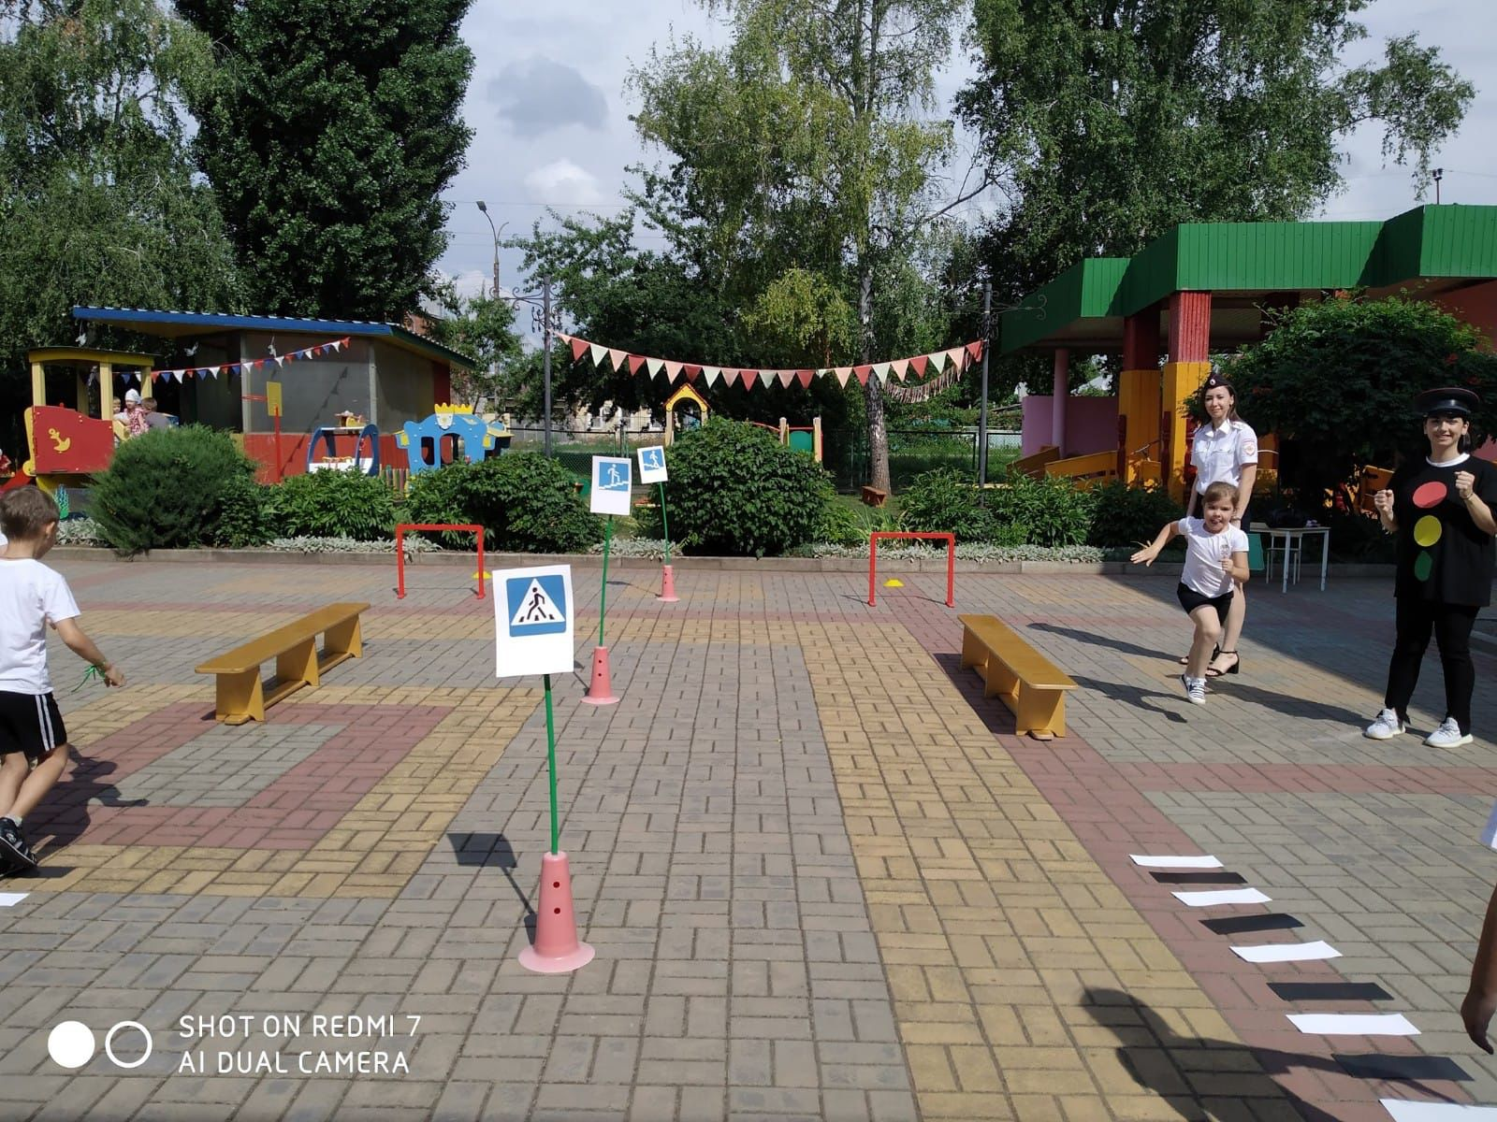

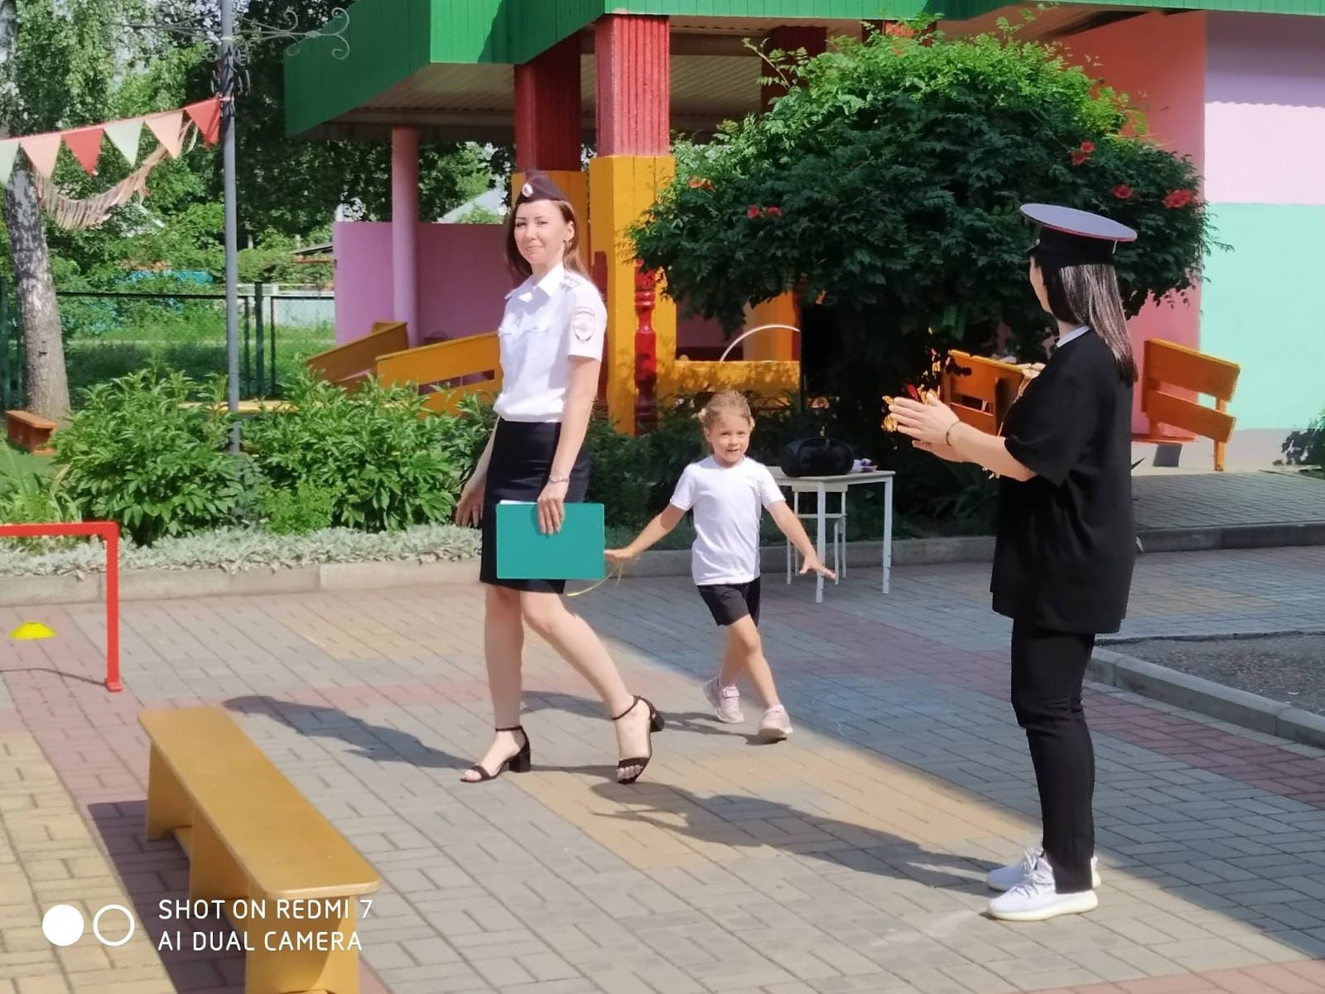

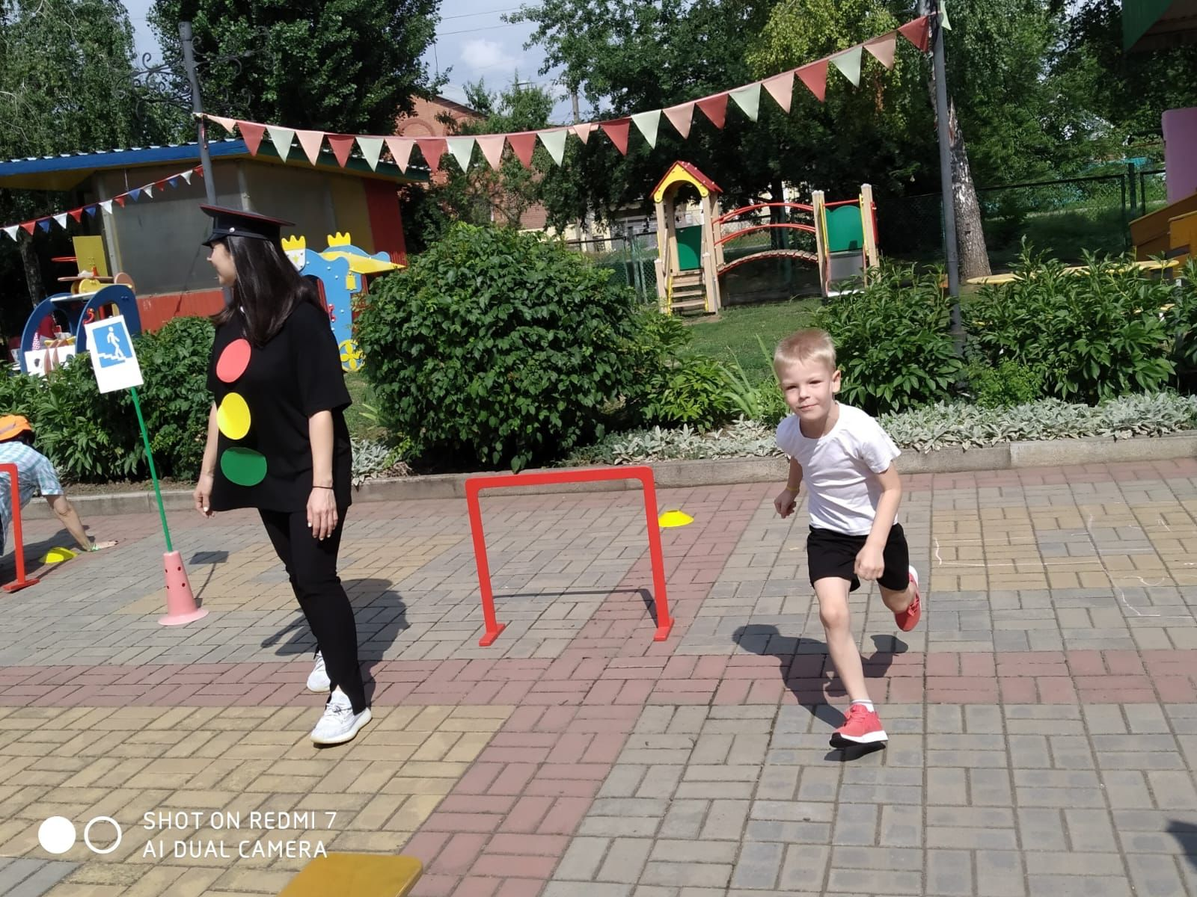
4. Эстафета «Экзамен Змейка» (поставить знак «Велосипедная дорожка»)
Велущий:- Вы все знаете, что на самокатах, велосипедах можно кататься только по велосипедным дорожкам и тротуарам. Можно ли переходить дорогу на велосипеде? Нет, нужно обязательно слезть с велосипеда и везти его рядом. А сегодня мы будем принимать у вас экзамен, как вы умеете осторожно ездить на самокатах, не задевая фишки (ставятся фишки , дети едут змейкой, объезжают последнюю фишку и обратно едут по прямой).
Светофорик: - Прокатись-ка веселей.
Ехать нужно аккуратно!
Фишку ты мою не сбей!

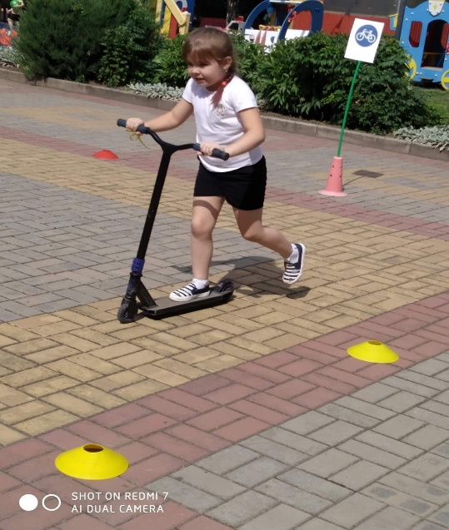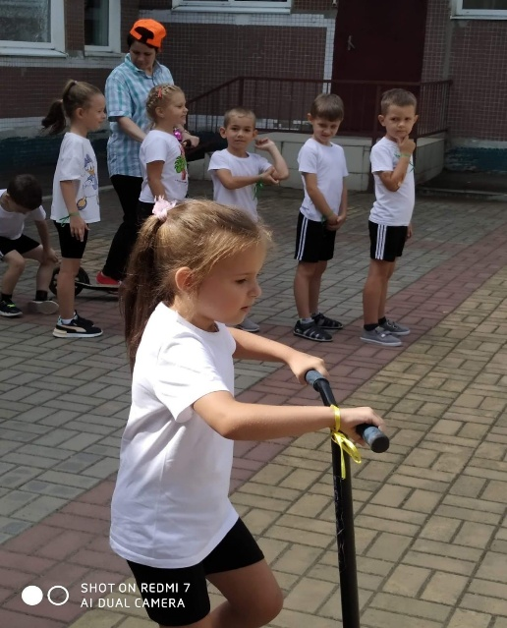

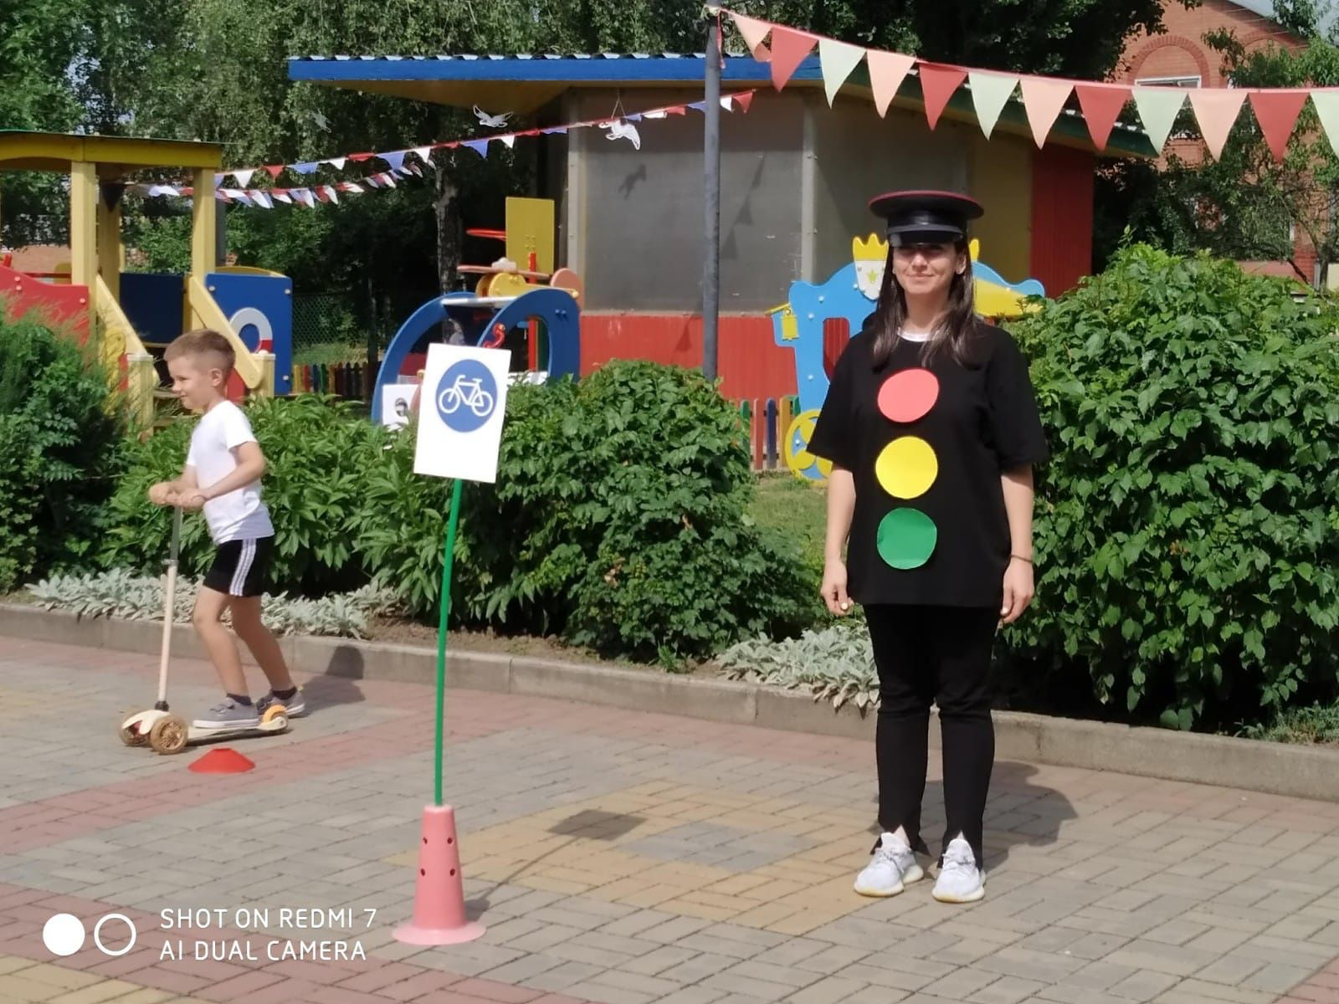

5. Эстафета «В автобусе» (поставить знак «Автобусная остановка»).
Ведущий: - Ребята, вам надо выбрать водителя автобуса, который будет перевозить людей с остановки на остановку.Правила. Обруч - это автобус. Везти надо по одному пассажиру. Водитель встаёт на противоположную сторону, дети остаются на своей.

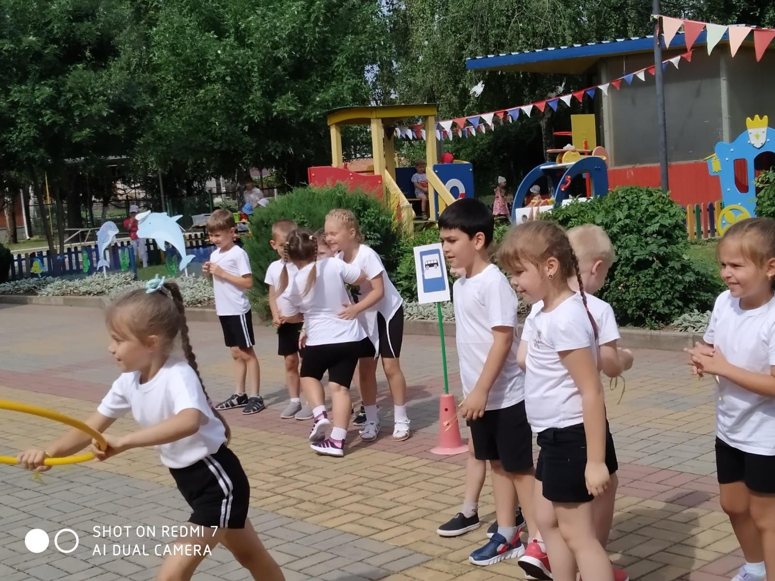

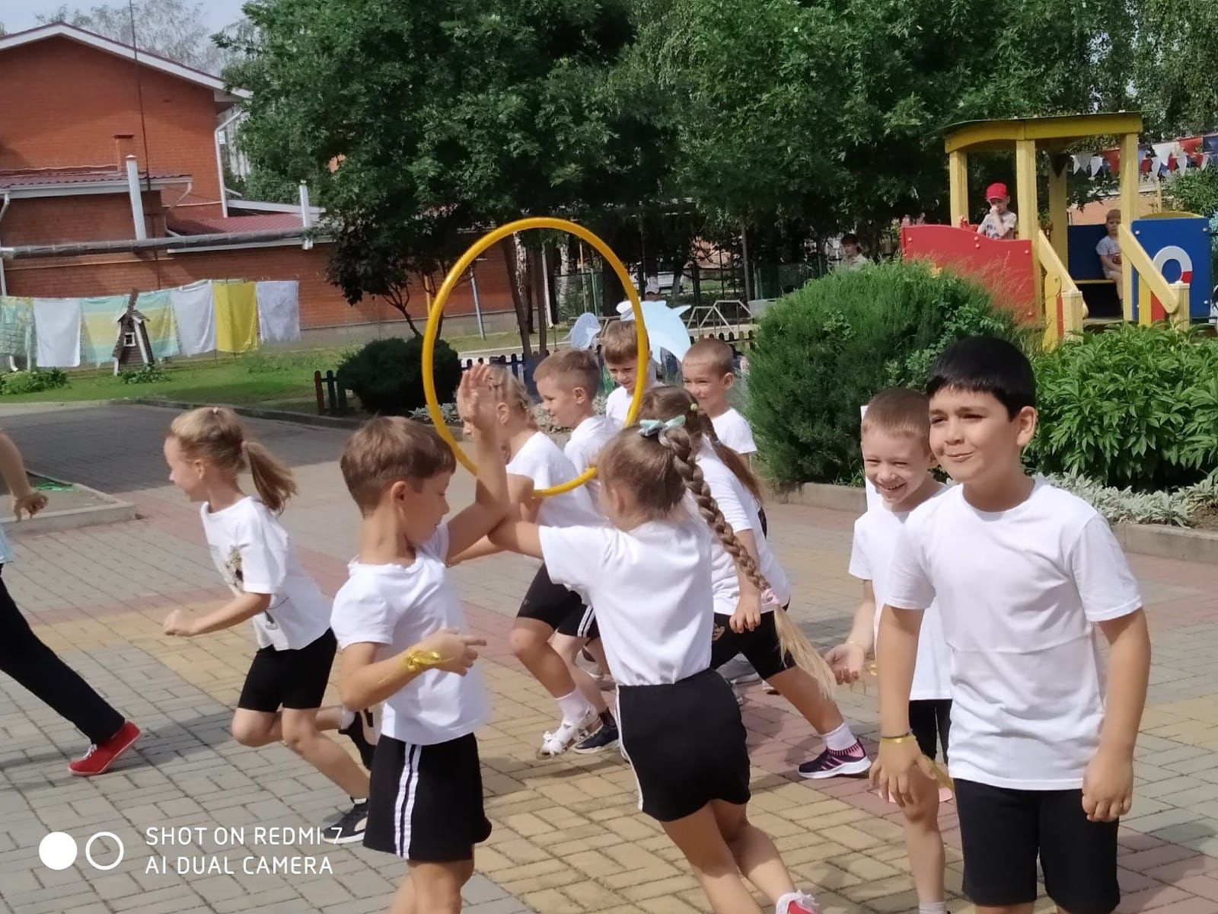

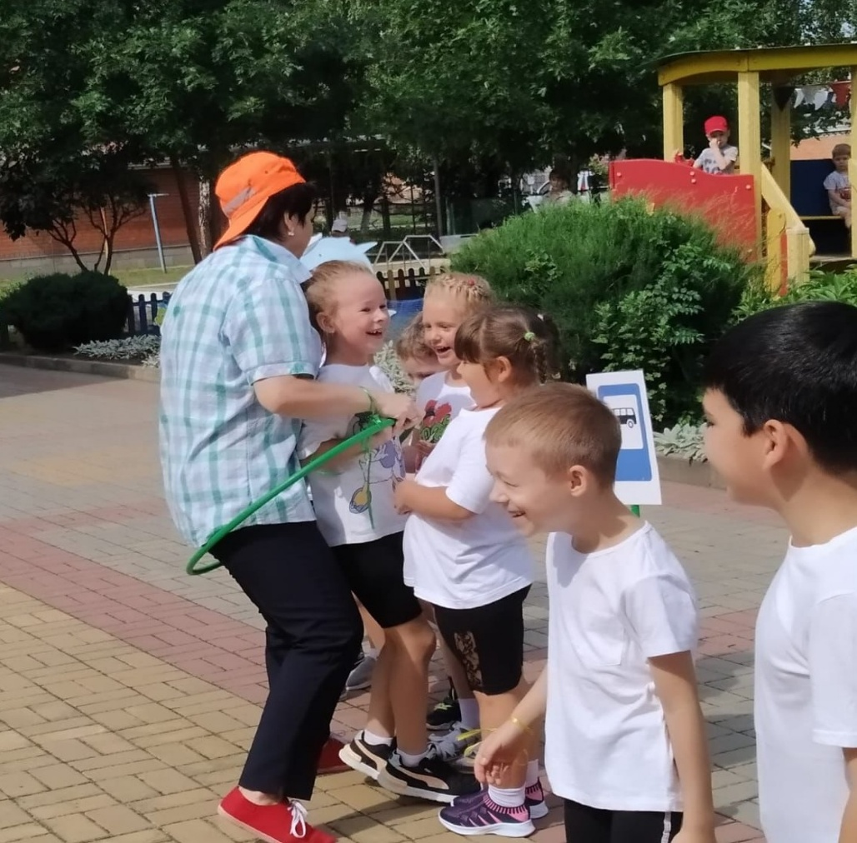

6. Игра «Это я, это я, это все мои друзья!»
Инспектор безопасности дорожного движения :- На дороге главное- внимание. Я предлагаю поиграть в игру «Это я, это я, это все мои друзья!», Я зачитываю вопросы, дружно отвечаете, если согласны:
«Это я, это я, это все мои друзья!», если не согласны – молчите.
-Кто из вас идет вперед только там, где переход?
-Кто всегда бежит вперед, или просто отстает?
-Кто шагает без разбора на сигналы светофора?
-Кто дорогу перейдёт только там, где переход?
-Кто играет в мяч весёлый на дороге перед домом?
-Правила, мы изучаем, их всегда мы соблюдаем.

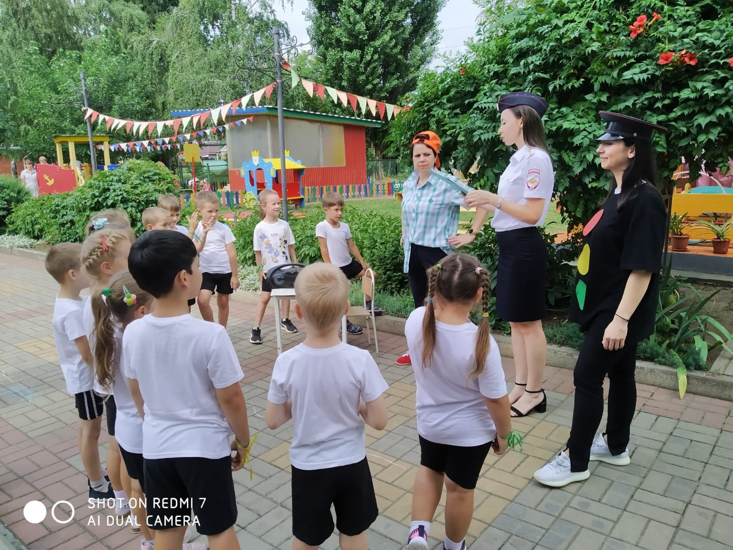
Светофорик :- Молодцы, ребята. Ну, что Непослуха, ты всё понял? Будешь впредь правила дорожного движения выполнять? Будешь ли обращать внимание на дорожные знаки? И памятку мы тебе дадим, будешь читать и помнить правила поведения на дороге!

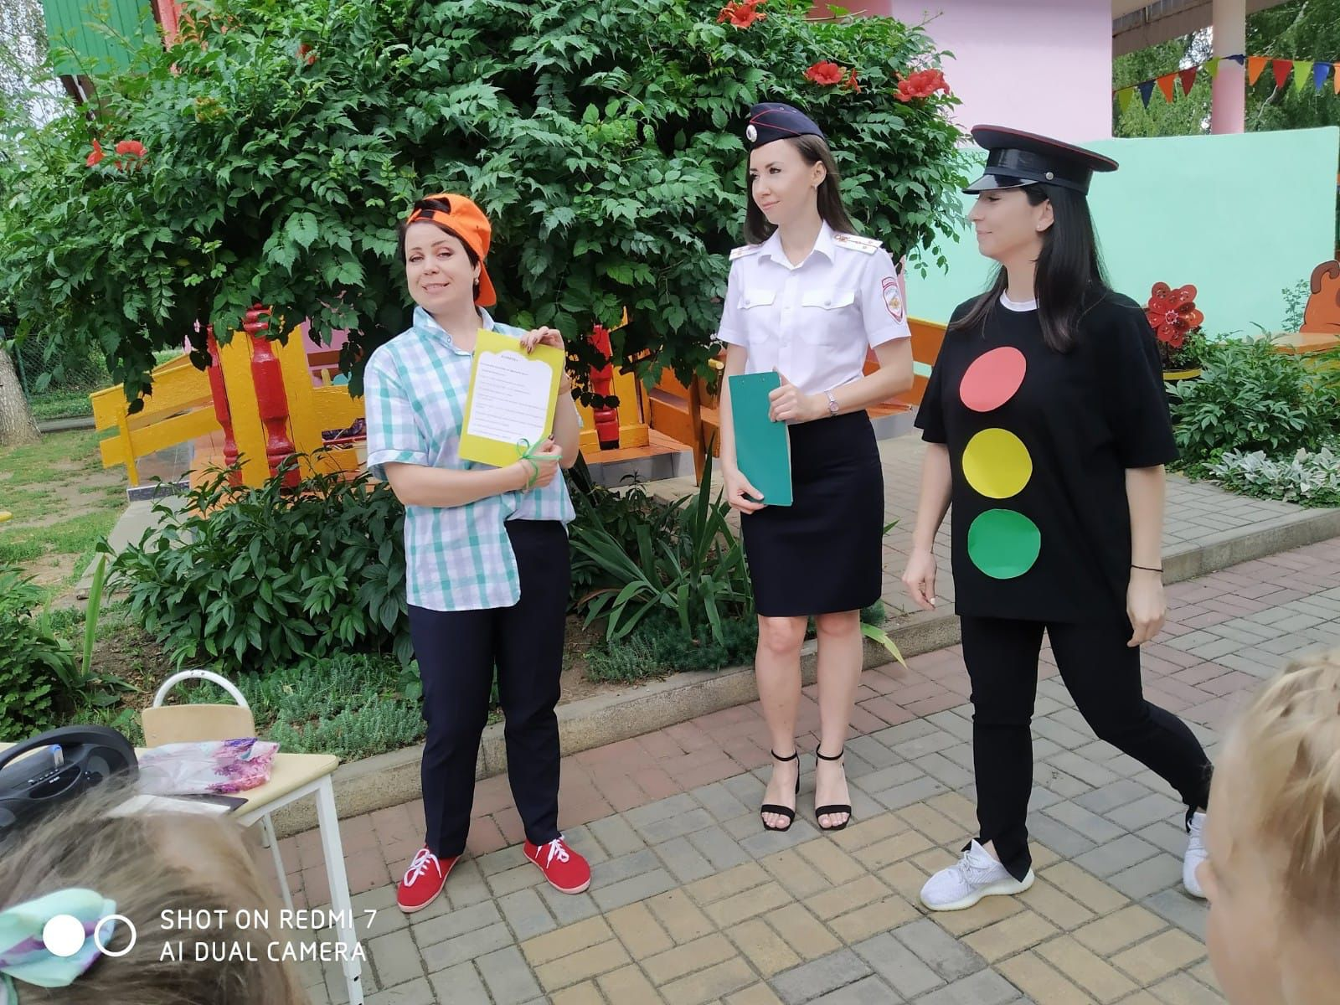
Непослуха: - Какие вы все молодцы! Много знаете, дружно и весело играете, помогаете друг другу! И я сегодня много, что узнал.Теперь буду внимательней и аккуратней на дороге! Спасибо вам за помощь! Мне пора возвращаться в сказку! До свидания, до новой встречи!
Дети: - До,свидания!
Инспектор безопасности дорожного движения :-Молодцы ребята! Вы запомнили основные правила дорожного движения, выучили знаки и сигналы светофора. Желаю вам быть послушными пешеходами и соблюдать ПДД.
Есть у нас значок такой - фликер называется,
Но значок он не простой –светоотражающий!
Фликер – это знак такой: очень нужный нам с тобой.
С наступленьем темноты будешь с ним заметен ты!
Отразит машины свет и избавит нас от бед.
Прикрепи его к одежде и шагай дорогой прежней.
Инспектор безопасности дорожного движения ,Светофорик, дарят детям смайлики- фликеры ,прощаются с детьми и уходят.
Звучит песня «Песня дорожных знаков»(сл. М. Садовского, муз. О. Хромушина)
